一、机构概况
岐山县商务局是县政府工作部门，正科级。
办公地址：凤鸣镇北大街19号
办公时间：上午8：00-12：00，下午14：00-18：00（7月1日至8月31日下午15：00-18:00，法定节假日按照国家规定执行）。
联系电话：0917—8212165 传真：0917—8212165
二、机构职能
（一）贯彻落实国家、省、市有关商务工作的法律、法规和方针政策，拟订全县内外贸易、境外投资、对外经济合作的发展规划和有关规范性文件并组织实施。
（二）拟定全县内贸发展规划，培育完善城乡市场体系，制订引导县内外资金投向市场体系建设的措施，指导大宗产品批发市场规划、城市商业网点规划及商业体系建设工作，牵头协调夜间经济发展，推进农村市场体系建设，组织实施农村现代流通网络工程。
（三）负责推进流通产业结构调整，指导流通企业改革和商贸服务业、社区商业发展，提出促进商贸中小企业发展的建议，推动流通标准化和连锁经营、商业特许经营、物流配送等现代流通方式的发展，推动全县电子商务应用发展；负责流通企业节能减排和再生资源回收工作。
（四）推动商务领域信用建设，指导商业信用销售，建立市场诚信公共服务平台，按有关规定对特殊流通行业进行监督管理，组织协调打击制售假冒伪劣商品工作。
（五）承担组织实施重要消费品市场调控和重要生产资料流通管理的责任，监测分析市场运行、商品供求状况，调查分析商品价格信息，进行预测预警和信息引导，按分工负责重要消费品储备管理和市场调控工作，按有关规定对成品油流通进行监督管理。
（六）贯彻执行国家进出口商品、加工贸易管理政策，组织落实国家促进外贸增长方式转变的政策措施，指导贸易促进活动和外贸促进体系建设。
（七）贯彻执行国家对外技术贸易、进出口管制以及鼓励技术和成套设备进出口的贸易政策，推进进出口贸易标准化工作，依法监督技术引进、设备进口、国家限制出口技术工作。
（八）牵头拟订全县服务贸易发展规划并开展相关工作，会同有关部门拟订促进服务出口和服务外包工作发展的规划,并组织实施，推动服务外包平台建设。
（九）贯彻执行国家有关外商投资政策，负责全县外商投资管理工作，依法核准外商投资企业的设立及变更事项，依法监督检查外商投资企业执行有关法律法规规章、合同章程的情况并协调解决有关问题。
（十）负责全县对外经济合作工作，拟订并执行我县对外经济合作政策，依法管理和监督全县对外承包工程、对外劳务合作、境外投资等，牵头负责对外劳务合作人员的权益保护工作，牵头负责对外投资合作企业的境外安全管理工作，指导企业在国外的反垄断应诉工作。
（十一）负责对外援助工作，管理多双边对我县的无偿援助和赠款（不含财政合作项下外国政府及国际金融组织对中国赠款）等发展合作业务。
（十二）负责本行业的安全生产管理工作。
（十三）完成县委、县政府交办的其他任务。
三、领导信息
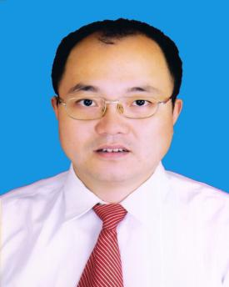蔡鹏哲，局党委书记、局长
主管：领导县商务局全面工作，负责党的建设、党风廉政建设，干部教育和管理、组织人事、财务审批等工作。

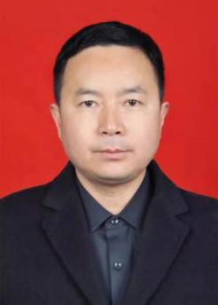蔡世恒，局党委委员、副局长
主管：主持机关日常工作，协助做好党务工作和经济工作。负责纪检监察、宣传与精神文明建设等相关工作；分管办公室；包抓商业综合、饮食服务、华能燃料、华联木材公司系统单位党风廉政、信访维稳、安全生产等工作。
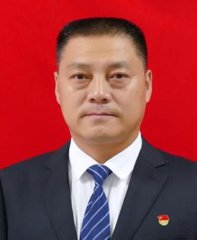张宏亮，局党委委员、副局长
主管：负责促消费、稳增长、内外贸发展、限上企业培育；分管市场发展股，项目建设、招商引资、固定资产投资等相关工作；包抓大众物资、物资再生、食品公司、天乐工贸系统单位党风廉政、信访维稳、安全生产等工作。

邵强，局党委委员、副局长
主管：负责商务系统安全生产、商贸领域信访维稳、群众来信来访接待处理工作、县域商业体系建设等相关工作；分管商贸监管股；包抓万隆商贸、宏达百货、商业服务公司系统单位党风廉政、信访维稳、安全生产等工作。

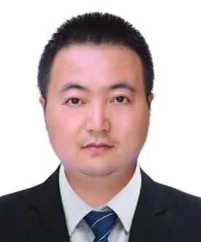杨龙，岐山县电子商务发展服务中心主任。
主管：主管电商中心工作。负责项目建设、招商引资和固定资产投资工作。
四、内设机构
岐山县商务局内设3个股室：办公室、市场发展股、商贸监管股。职责是：
（一）办公室
1.负责单位综合性重要文件起草、文书处理和日常事务管理服务工作；
2.负责机关及系统单位党建、精神文明、法治建设、平安创建、国家安全等工作；
3.收集提请党委会议、局务会议研究审定的各类议题，做好党委会议、局务会议、工作例会、学习会议的记录及重要会议的组织服务工作；
4.督促办理上级和局党委重要决策、重点工作、分解任务、会议决定事项、领导批示的落实督办，做好各方面的协调工作；
5.负责机关基本建设、财务和资产管理、公务接待、后勤保障等相关工作；
6.做好商务机关干部工资福利审核报批发放，下属企业管理人员工资福利监管等工作；
7.负责机关文电机要、档案保密、公务接待、值班考勤等工作；
8.负责机关车辆管理、环境卫生、安全保卫、计划生育等工作；
9.负责机关机构编制、干部人事、教育培训、专业技术职务评聘等工作；
10.负责系统单位的综合指导、协调、监督、服务工作；
11.负责机关及系统离退休人员的服务管理工作；
12.负责组织实施目标责任考核工作；
13.组织协调业务股室承办各级人大代表的建议意见以及政协委员的提案办理工作；
14.承担局系统纪检监察工作；
15.负责政务信息公开和对外新闻宣传工作；
16.联系省市商务主管部门相关处室业务工作；
17.负责协调做好部门及机关干部结对帮扶、乡村振兴等相关工作；
18.联系商业综合、饮食服务、华能燃料、华联木材公司系统单位工作；
19.完成领导交办的其他任务；
负责人：明振华。联系电话：0917—8212165
（二）市场发展股
1.负责限额以上批零和住餐企业培育工作；
2.负责社会消费品零售总额监测工作；
3.负责外贸统计、分析、监测工作；
4.负责市场运行预测预警和商品供求状况监测，调查分析商品价格信息，研究市场运行和调控方案，组织和协调解决市场运行中的重大问题，开展商务预报工作；
5.负责节日市场供应相关工作，协同省市做好重要消费品(肉类、食糖、小包装食品等) 储备、调配和市场调控及生活必需品市场供应应急管理机制的有关工作；
6.负责全县餐饮行业、宾馆住宿等行业协会的管理及新兴商贸行业协会发展工作；
7.负责岐山名优特产、餐饮美食宣传推介，促进产销衔接和农超对接工作；
8.负责外贸及相关项目资金申报争取及外商投资企业的服务和监督管理工作；
9.组织企业参加各类交易会、洽谈会等贸易促进活动；
10.规范全县零售企业促销行为，促进零售商、供应商建立公平交易关系；
11.负责商务领域优化营商环境工作；
12.联系省市商务主管部门相关处（科）室业务工作；
13.联系大众物资、物资再生、食品公司、天乐工贸系统单位工作；
14.完成领导交办的其他任务；
负责人：王思欣。联系电话：0917—8211903
（三）商贸监管股
1.拟订全县商务工作发展规划；
2.负责牵头协调系统单位、全县各加油站、再生资源、大型超市、商业综合体等商贸行业安全生产工作，整顿和规范市场秩序等工作；
3.负责督促全县商贸行业开展环境保护工作；
4.负责全县商务领域信用建设，建立市场诚信公共服务平台；
5.负责成品油流通市场监督管理工作；
6.负责商务领域打击非法集资和规范商业预付卡管理工作；
7.负责商务领域促进农村发展和基础设施建设等相关工作，推进城乡商贸物流高效配送和连锁经营等流通领域现代供应链体系建设；
8.负责商务依法行政工作；组织实施“双随机一公开”执法监管，开展商务领域社会公众对扰乱市场秩序行为的举报投诉和行政执法工作；
9.负责指导城市商业网点规划，推动社区商业服务体系建设；
10.负责再生资源回收行业管理和流通领域节能减排工作；
11.负责对内资直销，汽车（新车、二手车）流通进行监管，指导报废汽车拆解；
12.负责商贸领域信访维稳、社会治安综合治理等工作；
13.联系省市商务主管部门相关处（科）室业务工作；
14.联系万隆商贸、宏达百货、商业服务公司系统单位工作；
15.完成领导交办的其他任务；
负责人：王赞。联系电话：0917—8211581
五、下属单位
（一）岐山县电商发展服务中心
1.负责规划、组织、协调、管理和推动全县农村电子商务发展;
2.负责研究制定全县农村电子商务发展规划,向县政府提供电商信息和有关政策依据,拟定电商发展意见和建议；在从事电子商务的电商企业以及个体之间发挥桥梁和纽带作用,促进全县农村电子商务的发展;
3.负责开展全县电子商务技术、学术交流,电子商务知识宣传推广和技能培训;
4.承担电子商务进农村示范县创建工作,助力县域特色农产品网络销售,增加农民收入;
5.负责乡村振兴任务中电商发展等相关工作；
6.关注和把握国家各部委及省、市大政方针政策的宏观走向、动态预期和调整方向，适时提出项目建设的总体思路和工作重点；
7.负责与县发改、财政、农业等部门保持紧密联系，随时了解相关项目扶持文件精神；
8.负责全系统项目发展规划，前期各项手续的办理，项目的筛选、包装、备案、论证、申报、项目建设、项目资金争取等基础性工作；
9.负责各类入库项目报备、固定资产投资月报、文字、照片等相关资料的收集工作，撰写上报相关信息，对相关申报项目进行跟踪维护，保证检查顺利通过；
10.负责商务系统招商引资工作；
11.完成领导交办的其他任务；
负责人：杨龙

